#1. 갑작스런 작별로 놀랐을 QNP 친구들에게.

안녕하세요 여러분, 최신 논문 물어다주는 자비스, 반지하의 은자, 최영입니다.
신년 초에 이렇게 갑작스럽게 여러분과 작별을 고하게 되어 참 마음이 무겁습니다.
짐작하셨겠지만 제가 연구실을 떠나는 건 지난 12월 1일 단톡방에 올린
과제 업무 담당 학생에 대한 근로자성 및 정당한 보상 요구의 톡이 계기가 되어,
조용훈 교수와 두 번의 면담을 거치고 서로 좁힐 수 없는 견해차이를 확인해
더는 함께 걸어갈 인연이 아니라는 판단이 들어 연구실에서 중도하차하게 됐습니다.

카이스트에서 12년을 살아온 원주민이자 연구실의 맏형으로서,
학교의 재원 유치라는 명목으로 우릴 짓누르고 서로 다투게 하는
과제 업무로 인한 피해의식과 부담을 조금이라도 덜고
교수와 학생 모두 서로 윈윈할 수 있는 연구실의 보상 체계를 제안하고 싶었습니다.

하지만 조용훈 교수와의 도합 6시간에 걸친 두 번의 면담으로
과제 업무를 바라보는 교수와 학생의 입장 차이가
이미 협상하기엔 너무 간극이 벌어졌다는 것을 재차 확인하고 말았습니다.

제 항의가 조용훈 교수로 하여금 제가 여러분이 교수 당신을 노예농장주요
악덕사장이라는 프레임을 씌우고 바라보도록 선동한 것으로 여겨져 불쾌했나 봅니다.
제 항의를 굽히고 자신을 진정 스승으로 여기고 박사를 할 건지,
아니면 연구실에서 더는 소란을 일으키지 말고 석사로 하차할지
두 번의 면담을 통해 양자택일의 상황에 놓인 것이 지난 12월 중순의 일입니다.

저는 지난 5년간의 QNP에 지내며 advisor보다 abuser에 가까운
조용훈 교수의 의뭉스럽고 위선적인 소통 태도에 저도 그만 너무 질리고 지쳤고
그간 과제로 인해 상처입고 우울과 무기력에 빠져가는 여러분의 모습을 보고,
또 최근 삼성미래과제와 도약후속과제 제안서 작성에 참여하며 그 심정을 겪기도 했죠.
조용훈 교수가 요구한 마피아적 충성 맹세에 굽히기엔
저 역시도 7년간 카이스트 대학원이 준 상처와 피해의식이 이미 뿌리깊어
조용훈에게 비겁하게 굴복하기보다 제 박사과정을 제적으로 매듭짓기로 결정했습니다.
도저히 Thesis 사사 란에 진심이 아닌 데 교수에 대한 감사의 글을 못쓰겠더라구요.
이 첫번째 편지에서는, 앞으로 연구실에서 살아갈 동생뻘 QNP 가족들에게
전하고 싶은 말을 따뜻한 마음을 담아 전해보려 합니다.

(1) 여러분이 교수나 선배로부터 억울한 일을 당하거나 제대로 인정받지 못하면,
저처럼 미움, 원망, 피해의식에 사로잡혀 혼자 곪다가,
타인에게 공격성을 표출하거나, 무력한 자신을 탓하는 등
어떤 식으로 억눌린 부정적 감정에 지배당하게 되어요.
저 역시 이 부정적 감정을 일터에서 추진력으로 바꾸고 싶어 참 많이 노력했는데,
결국은 이 피해의식을 선사한 가해자와 면대면으로 담판을 짓지 않는 한,
쉽게 감정이 다스려지지 않더라구요.
여러분도 이 부정적인 감정을 다스리지 못하고 자꾸 안에 가두면,
여러분보다 어리거나 힘없는 후배들에게 엉뚱하게 표출하는 가해자가 될 수 있어요.

저에겐 6살 터울의 소중한 여동생이 있습니다.
여러분은 제 동생보다 두 세 살 많은 형 누나이고,
동생이 상처받지 않는 따뜻한 사회에서 행복하게 살아가길 바라는 오빠의 입장에서,
여러분의 고충을 스스로 잘 절제하고 인도해서 힘없는 사람이 다치지 않도록,
그리고 상처로 인해 생긴 거대한 부정적 에너지를 잘 다스려서
교수 앞에서도 당당할 수 있는 여러분의 실력을 연마하는 데 활용하기를 바랍니다.

제가 꼰대가 되지 않도록 늘 자기 검열을 하게 된 건,
똥군기가 심했던 첫 대학 생활로 진로를 바꾸고
물질만능주의, 능력주의를 강요하는 부모님 밑에서
굳게 마음의 문을 닫아버린 여동생에 대한 속죄와 책임감때문이었습니다.

상산고 기숙사로 가기 전까지 약 10년여를 집에서 동생을 돌보다 보니,
제 유년시절을 행복하게 해준 동생이 사춘기가 지나 다시 봤을 땐 이미 마음에 상처가 깊어
곁에서 상처를 헤아려주지 못한 오빠로서 늘 마음이 힘들었습니다.
한번 닫힌 마음은 정말 잘 안 열리더라구요.
그래도 최근 도약후속 제안서 작성 등 연구실 과제 일을 함께 유쾌하게 진행해가며
예전 동생과의 예쁜 추억이 잠시나마 떠올라 참 고마웠습니다. 그리고,
동생과 종종 겹쳐보이는 여러분들에게 좀 더 숨통이 트이는 연구실을 물려주고 싶었습니다.
저는 앞으로도 제 동료와 후배 세대가 마음 다치지 않고
자신에게 의미있는 일을 추구하는 사회 분위기와 좋은 일자리를 만드는 데 기여하기 위해
교육자의 길에서 제 능력을 펼쳐보고자 합니다.
사람에게서 받은 상처와 피해의식은 제 마음에서 사라지지 않지만
그래도 수학과 물리로 살고 싶다는 초심을 잃지 않고 계속 이어가
회피보다는 제 상처와 성숙하게 직면하고 극복하기 위해 택한 길입니다.

(2) 제가 대학원에서 실천하려 노력했던 가장 중요한 덕목은,
“나는 항상 틀릴 수 있다.
그래서 불완전하더라도 내 직관으로 가설을 담대하게 세울 수 있고,
내 편협함과 오류를 일깨워준 동료의 도움에 진정 감사할 수 있다.”

단기 성과를 강조하는 대단히 왜곡된 국내 연구 생태계에서 다들 억눌린 마음으로 살아가고, 그래서인지 다들 호흡이 짧아지고 항상 불안한 마음으로 살아가게 됩니다.
하지만 나는 항상 틀릴 수 있는 사람이니 걍 편안하고 솔직하게 내가 생긴 대로 살면,
어깨가 훨씬 가벼워지고 인생을 훨씬 경쾌하고 기백 있게 살 수 있게 되더라구요.

어쩌면 박사과정의 본질은 물리를 잘하냐 혹은 내 두뇌가 똑똑하냐를 떠나서,
자기가 선택한 길을 소신있고 우직하게 걸어나가는 용기의 문제인 것 같아요.
제가 나눈 경험이 여러분이 어깨와 마음에 힘을 빼고
좀 더 시원시원하고 유쾌하게 연구를 하는 계기가 되었으면 좋겠습니다.

카이스트 교수들은 여러분이 알아서 기고 쫄아야 될 만큼 대단한 사람들은 아니에요.
그냥 논문 출판의 전체 주기를 여러분보다 몇 번 더 돌아본 사람들일 뿐입니다.
되려 그동안 쌓아온 명예가 흔들릴까 늘 노심초사하고 비뚤어진 권위의식에 영혼을 팔며
점점 연구자로서의 자신을 잃어가는 불쌍한 사람들같기도 해요.

여러분이 생각보다 더 대단해질 수 있다는 걸 늘 믿고, 과한 겸손을 지양하고,
여러분을 흔드는 외풍에서 균형을 잡으며 담대하게 자기 길을 걸어가시길.

제가 추진하고자 하는 연구 방향이 교수와 선배들의 거센 외풍에 흔들릴 때
저는 스스로에게 이렇게 묵상했습니다.
“교수와 선배의 가혹한 평가와 기대로 인해,
내 눈앞에 주어진 물리에 집중력을 잃지 말자.
오로지 내 물리가 가야할 길만 생각하자.”

이렇게 오로지 일 자체에만 집중하면,
타인의 기대에 흔들리지 않고 자신만의 굳건한 일의 철학이 생기고,
여러분이 기복없이 좋은 성과를 내는 데 단단한 자기 중심이 생길 거라 생각합니다.

일에 대한 기대를 터무니없이 설정하고, 제 능력을 칭찬하는 척 질투하거나 이용했던
강명수와 조용훈 교수로부터 의연하게 제 중심을 잡고자 단련한 삶의 요령이기도 합니다.

(3) 전 어쨌든 하고 싶은 말 조용훈 교수(狡獸)한테 시원하게 게워내니 홀가분해져서
앞으로 한 1~2년간은 연구자로서 휴식기를 갖고
연구실을 나갔던 2020년 말부터 짬짬히 구체화해온 수익구조들을 작게 굴려보면서
카이스트 이후의 두번째 삶을 꾸려 가보려 합니다.
연구든 교육이든 전 수학, 물리로 밥벌이를 하기로 18살때부터 각오한 사람이라
학위에 연연하지 않고 계속 저와 공명하는 일을 하며 늘 구상해온 삶을 추구하려 해요.

전 조간 신문 읽듯 google scholar alert, phys.org, physics.aps.org 등
각종 저널의 최신 업데이트를 항상 짬짬이 확인하는데요,
어느 날 여러분의 연구가 국제적인 물리 연구 매거진에 게재되어 여러분 이름을 보게 되길,
‘다들 훌륭한 연구자가 되었구나’ 하루를 시작하며 여러분을 응원하는 날이 오길 고대합니다.

“대학원과 교수라는 기성 학계의 특권층이
착취의 흔적을 지우려는 듯 던져주는 박사학위가
여러분의 자존감을 규정하지 않기를.

여러분이 세운 가설에 담긴 소신과 담대함,
여러분이 뽑은 데이터의 의미와 그 깊이,
여러분이 쓴 논문의 명료함과 영향력이,
여러분의 물리학자로서의 자존감과 긍지가 되기를.”

연구실을 떠나는 동세대의 청년 물리학자로서
여러분과 공유한 추억과 배려에 감사하며,
앞으로 펼쳐질 여러분의 물리학자로서의 여정이
행복과 보람으로 가득하길 진심으로 응원합니다.

2022.01.03.
최 영 드림

두번째 편지는, 조용훈 교수에게 편지를 쓰는 상황을 가정해 12월 단톡방 사건 이후 있었던 일들을 여러분에게 나누고자 합니다. 전 이미 조용훈과 연락 끊었거든요.

#2. 친애하는 abuser 조용훈 교수(狡獸)에게.

새해를 맞아 5년간 지내온 연구실을 이제 떠나게 되네요.
지난 단체톡방 항의문[1] 사건 이후 당신과 두 번의 면담을 하면서,
어떤 심정으로 연구실을 떠날 결정을 하게 됐는지
연구실 가족들과 한번 나눠보고 싶어 편지를 씁니다.

제가 편지로 진심을 전달하는 분 아주 드물어요.
인생에서 가장 특별한 인연에게만 씁니다.
(인연이라 해야 하나..교활한 짐승이라 첫 줄에 부르고 말았건만.)
노욕에 뒤덮여 희미하지만 그래도 없지는 않을 당신의 양심에 실날같은 희망을 가지고
아주 담담하고 차분하게 마음을 정돈하여 편지를 남깁니다.

강명수 교수를 피해 자퇴하려다가 정착한 당신의 연구실에서
매번 2-3일의 딜레이, 무반응으로 일관하거나 니들끼리 알아서 하라는 이미징 팀미팅,
near-field 빛에 대해 4년간 아무리 설명해도 이해할 의욕과 배경지식조차 없어보이고
도통 물리학 전공자인지 의심이 가는 수준의 물리학 교수인 당신을 위해
이번 논문 revision에도 반영된 방대한 ppt와 논문 스토리를 만들어가면서,
미완의 NS-SOFI 연구를 Nano Letters 급으로 매듭지었습니다.

당신이 제1목표로 여기는 학교의 재원 유치를 위한 과제 수주에 협조하기 위해
창업을 위한 엔드런, 영혼 없는 삼성기초이학과제, 도약후속과제 제안서 작성 등
무리한 과제 업무도 학위 연구와 병행하며 지난 5년간 묵묵히 연구실에 기여해왔습니다.
바로 그 단톡방 사건이전에, 제안서 제출을 하며 내부인건비 계상 기준을 학생들과 함께 논의하며, 이해되지 않을 수준으로 책정된 당신의 연봉을 확인하기 전까지는.

난 참 궁금하네요.
일개 대학교수로서 국무총리보다 높고 대통령과 필적할 수준의 연봉을 받는데
비록 개인정보보호법을 모르는 미숙한 학생의 항의문에 인용된 개인정보일지라도
공개 여부를 개의치 않거나 자신의 연봉을 떳떳해할 줄 알았습니다.

“당신 연봉 정도면 제안서 행정에서 생긴 가벼운 착오 정도는 알아서 해결하든지
명확한 기준을 실무진에게 제시하든지 총대메고 해결해야하는 게 아니냐”는 제 항의에
사실관계 운운하며 인건비는 개인정보이니 알리면 안 된다고 교정한 거 까진 좋았는데,
나는 그 후에 당신이 그만한 연봉을 받을 만하다는 설명을 듣기를 기대했습니다.

이 기회에 학생 신분으로는 도저히 알지 못하고 혼자 끙끙거리는,
국무총리보다도 무거운 조용훈 교수 당신의 고충과 책임을 더 이해하고 싶었지요.
그래야 당신과 학교의 재원 유치를 위해 목숨깎아 밤새 제안서를 쓰고 데이터를 뽑아
월 120만원 받는 양자 노예 플랜테이션의 노예로서 사명과 긍지를 가지고 살지 않겠어요?

국가 원수급의 자랑스러운 연봉을 떳떳하게 아랫것이 노이즈 마케팅했으면,
은근 자랑스러워할 것 같아 홍보비나 몇 푼 쥐어주고 입단속시키고
대통령급의 무거운 책임감을 소명해주길 바랬는데,

겨우 연구실 단톡방에 과제 업무로 추가로 부담지어진 학생들에게
과제에 대한 정당한 보상과 근로자성을 인정해달라고 요구한 것이,
자기에게나 본인에게나 위험하다며 마치 다른 사람에게 알려지면 큰일 날 것처럼
대단히 불안한 반응을 보이며 나를 위험한 존재로 몰아 굴복시키거나 숙청하는 걸 보니 본인 연봉에 스스로 떳떳하지 않은 것 같아 참으로 의아합디다.

교수 연봉 이야기가 나왔으니, 재밌는 기사 하나 보여드릴까요.
우리와 아주 가까운 사람 이야기입니다.

그는 "질문하겠다. KAIST 석좌교수이면서 창업을 한 내가 받는 월급이 얼마인줄 아는가. 창업 이후 월급이 200만원으로 줄었다. 교수 12년차, 일주일에 100시간정도 일하는데 회사에서 돈 받는다고 월급이 줄었다"면서 "학생들이 그걸 보더니 창업하면 안되겠다고 하더라. 안되게 하는 이유는 100가지도 넘고 그런 제도는 만들기 쉽다. 혁신기업으로 가려면 딥테크 창업이 필요하다. 그런 롤모델을 만들수 있어야 한다"고 조언했다. 그러면서 박 교수는 창업 프로그램도 수요자 입장이 반영되길 희망했다.
출처 : https://www.hellodd.com/news/articleView.html?idxno=95076

조용훈 교수 당신과는 비교가 되지 않는 노력과 능력으로
우수한 연구를 직접 진두지휘하여 매서운 기세로 출판하는 에너지 왕성한 물리학자로서,
글쓰기가 막막한 학생들의 나침반이 되어준 학술논문작성법을 강의한 교육자로서,
적극적으로 투자자들에게 발품 팔며 그 어렵다는 스타트업 상장에 성공한 기업가로서

카이스트 학생들에게 학문과 창업, 모든 면에서 전대미문의 모범과 실적을 선보인
카이스트에서 가장 우수한 교원인 박용근 교수님의 월급은
중소기업에 이제 막 입사한 식물인간급 인턴이나 막내 사원과 비슷합니다.

학생들 없으면 밥숟가락이나 들 수 있을까 역량이 의심스럽고
“연구는 한 편의 영화다” 자기만의 뽕에 취해 헛소리나 지껄이며
영화 감독은커녕 항상 관객의 역할로 뒷짐지고 뒤로 빠져있는
조용훈 당신의 연봉과 비교하면 참으로 의아한 일이 아닐 수 없지요.

김박사넷 오각형의 거의 모든 꼭지점에서 당신이 박용근 교수를 능가할 수 있는 건
내가 볼 때 단 하나도 없습니다. (돈 욕심으로는 압도할 거 같네..)
당신에게 연구능력과 논문 지도력이 없는 거야 연구실 입학 때부터 알고 있었지만,
당신이 도맡아야 할 행정마저 무경험자들 들들 볶으며 본인 무능을 숨기는 걸 보면,
나는 당신과 박용근 교수님의 연봉이 바뀌어야 자연스럽다고 생각합니다.
학교의 지속가능한 운영을 위한 재원 유치의 중요성을 부정하지는 않습니다. 허나,
무리하게 설정된 목표를 위해 희생된 학생들의 노고로 유치된 수억의 프로젝트 수주비용과
한국 과학기술의 미래를 위해 평생 모아온 재산을 선뜻 내어주시는 위인들의 기부금이
교내의 재원이 되어 제대로 활용, 배분되고 있는지 나는 아주 의심스럽습니다.

진정 카이스트의 발전을 위한다면 학문과 창업 양면 모두 모범이 되고 용기를 불어넣는
박용근 교수가 당신의 연봉을 받고,
학생들 쥐어짤 줄만 알지 권위의 망토 속에 부실한 능력과 비겁한 인성을 숨긴 당신이
최저임금이나 받는 것이 올바른 학교 재원의 분배라는 점에,
난 단 한치의 의심이 없습니다. 최저임금도 사실 꽤 후한 거죠.

최소한 학교에 대한 기여와 책임, 교수로서의 신용이 연봉으로 환산된다면,
당신이 학교에 기여한 대부분의 논문 실적은 우리 연구실 학생들의 작품이고,
당신이 학교에 유치한 대부분의 과제 실적도 우리 연구실 학생들의 공로입니다.

단톡방에서 말했듯이, 당신은 연봉을 반을 쪼개어 과제 총괄에게 균등하게 주라는 제안,
사실 그래도 당신을 배려해 억대 연봉자 타이틀은 유지하라고 후하게 제안했는데
그걸 몹시 불쾌해하는 걸 보니 노욕에 눈이 가려 학생의 기여따위는 안중에도 없나 보군요.

내 가설 하나 세워 보건데,
당신을 포함해 카이스트의 학장 및 처장 급 이상의 가장 윗선들은
젊은 박 교수님의 눈부신 성취를 질투하고 토사구팽한 게 아닌가 싶습니다.

당신은 국무총리보다 연봉을 높게 받고,
박용근 교수가 중소기업 막내 대접을 받는
이 납득하기 어렵고 기이한 교수들 대우를 최대한 개연성 있게 설명하려면
학생들 시야로 보이지 않는 카이스트 윗선의 보상체계 논리가 있겠지요.
아니면 이조차도, 당신이 개가 되어 섬긴 신성철 총장의 가호인 건지,
당신 말대로 사실관계를 확인할 수 없는 나로선, 이런 저런 가설만 세우게 됩니다.

허나 당신의 연봉과 박용근 교수님의 처우를 비교하면,
이건 누가 보아도 당신과 박용근 교수를 평가하는 이 학교의 윗선들이
진정 카이스트를 위한 사리 분별이 안 되는 비정상 노인네들이라고 생각할 겁니다.

정말로 박용근 교수님을 질투하거나 교수들만의 정치에서 박용근 교수님이 소외된 거라면,
쪼잔한 찌질이들이 권력을 잡은 나의 고향 카이스트의 미래가 암울해 맘이 너무 힘드니,
아무튼 당신이 연봉 폭로에 관해 보인 불안함에 대한 이야기는 이 정도로 마무리하지요.

==========================================================
단톡방 사건에 대한 소명을 요구한 면담에서,
나에게 제시한 연구실에서의 진로에 대한 조언이 참 흥미로웠지요.
얼마나 흥미로운지 토씨 하나 틀리지 않고 기억나네요.

- 너는 나를 학문적 스승보다 악덕사장이나 노예농장주로 여기는 듯한데, 박사 졸업은 단순히 연구에 관한 졸업요건 뿐만 아니라 나와의 평생 사제 관계가 전제되는 것이니, 네가 나를 advisor로 진정 생각하고 내 지도가 필요한 지 알려줄 것.
- 만약 네가 나를 그 항의문처럼 악덕사장으로 여긴다면, 앞으로 남은 박사학위 기간동안 우여곡절이 많을 텐데 네 스스로 견디지 못하고 또 불만을 터뜨려 나와 연구실 사람들을 위험하게 하지 않겠나. 이미 석사 졸업은 지난번 심사를 통해 통과했으니, 나에게 박사를 받고 싶은지 진짜 네 의지를 내게 보여라.

한마디로, 자신에게 충성을 맹세하고 단톡방 사건을 사과한 후 박사과정을 이어가든지,
자기 뜻을 꺾지 못하겠다면 어차피 못버틸텐데 석사로 제발로 걸어나가는 게 낫지 않겠냐.
나는 당신이 마련한 이 양자택일의 상황이 일종의 마피아식 충성 맹세처럼 들렸습니다.
“꿇고 복종하든가, 나가든가”. 나뿐만 아니라 이 상황을 전해들은 모두가 그렇게 생각합니다.

그래서 12월 14일 화요일 첫 면담 이후 약 이틀간 내 가슴에 손을 얹고,
당신이 원하는 것처럼 평생의 학문적 advisor이자 스승으로 모실 수 있는지,
아니면 내가 단톡방 사건에서 주장한 것처럼 학생노예로 재산을 불린 abuser로 생각하는지,
16일 두 번째 면담에서 확답을 하기 위해 생각을 정리했지요.

답을 내리는 건 어렵지 않았습니다.
나는 도리어 당신과의 두번의 면담을 통해,
당신은 순도 100%의 정말 완벽한 abuser라고 확신했습니다.

당신은 내가 굽히고 사과한 후 당신이 그토록 탐내고 인정하는 내 능력을
지금까지 그래왔듯 값싸게 활용할 수 있도록 내가 내 입으로 허가를 내주길 바랬나 봅니다.
그렇지 않았다면 석사로 매듭짓겠단 나에게 내 결정을 재고하라고 회유하진 않았겠지요.

이번 면담을 통해 당신에 대한 반감을 드러낸 건방진 날 길들이고
능력 좋고 가성비 좋은 젊은 노예를 사제 관계라는 목줄을 채워 평생 부려먹겠다는
그 거대하고 더러운 노욕이 너무 훤히 보입디다.
7년간의 자기 시간이 아까워 설마 포기하겠냐는 심산으로 그런 양자택일을 강요한 모양인데, 다시 한번 생각하라고 하는 걸 보면 내가 꽤 예상 외의 답변을 주었나 봅니다.

설사 내가 거절하더라도 앞으로 자기를 위험하게 할 놈을 석사로 빨리 내보낼 수 있으니,
조용훈 당신 입장에선 내가 어떤 선택지를 선택하건 손해 볼 게 없는 것이고,
과제용역의 근로자성과 그간 학생들의 공로를 인정해달라는 내 소신을 전부 굽히든,
7년간 불면과 방황으로 밤새며 힘겹게 쌓아온 내 물리학자 경력을 전부 포기하든,
어떤 방향으로든 나의 막대한 손해를 유도한 선택지를 제시한 당신의 여우같은 교활함은
처세학 지도교수로 삼고 싶을 만큼 훌륭한 설계이고 존경을 받을 만 합니다.
이런 교활함 덕에 교무처장이라는 그 높은 보직에 올랐겠 거니,
다시 한번 당신이 뛰어난 狡獸라는 내 그간의 심증이 틀리지 않아서 참으로 뿌듯합니다.

학생회로서 교수들을 위원회와 사석에서 더 가까이 관찰할 때부터 느낀 거지만,
카이스트 교수들은 그들의 특권에 털끝 하나라도 손실이 일어나지 않는 방향으로
학생들에게 모든 손해를 떠넘기는 데 참 훌륭한 재능을 지니고 있어요.
만약 당신들의 이 손실 회피 심리에서 비롯된 정치적 공작 실력이 연봉의 기준이라면,
그러면 나는 비로소 납득할 수 있겠습니다. 당신이 왜 그 연봉을 받는지.

내가 그리도 쉽게 석사로, 아니 이젠 스스로 제적하겠다고 마음을 먹게 된 건
당신의 양자 택일 강요말고도 나 나름의 사유가 있습니다.

첫째, 당신이 그간의 내 과제 기여를 ‘힘들었겠지만 결과론적으론 다 교육이다’
자신은 흠결 하나 없는 듯, 그리고 이 사태를 수습하는 데 급급한듯 단 한 구절로 일축하고
연구실을 내 발로 나가기 전 4년간 보인 거의 방치, 무관심, 사실상 고문에 가까운,
‘훗날 돌아보면 다 연구 지도였다’식으로 본인의 교육적 직무 태만을 변명하는 것을 보며
내가 항의했던 학생의 근로자성에 대해 털끝만큼도 인정할 마음이 없음을 확인했습니다.

둘째, 나는 이미 강 교수와 당신 등 카이스트 교수들의 비겁함을 너무도 많이 목격했지요.
인권센터 1년을 하면서 먼지만 한 손해도 허락하지 않는 교수들의 특권의식을 마주하고, 거기에 희생되어 대학원에서 쌓아온 모든 기회비용과 매몰비용을 보상받지 못하고
파국으로 치닫는 학생들에게 무력하게 아무 도움도 주지 못한 채 곁을 지키면서,
성취감보다는 도리어 막대한 무기력을 얻었지요.

권위적인 조직문화로 숨을 쉴 수 없을 듯하여 미리 체념한 대기업과 정출연 진로,
너무 많은 박사들의 임용 경쟁과 축소되는 대학으로 기회조차 없어 보이는 교수직 등
졸업 이후 박사급 정규직 진로에 대한 미련과 경력 비전을 접은지 오래입니다.

셋째, 무기력하고 무망감에 시달리는 나를 진정으로 격려해주고 먼저 다가와주어
학교를 벗어나 너무 마음이 추웠던 시절 손난로 같은 온기를 선물해 준 인연을 만났지만,
당신들의 자의적 졸업기준으로 한없이 미뤄지는 박사과정으로 미래를 약속할 수 없고,
기약없이 무기력하고 가난한 내 여건으로는 날 기다리는 그 사람을 행여 힘들게 할까
나는 결국 내 진심을 감추고 그 사람을 사랑하지 않는 척해야 했습니다.

허나 이제는 박사과정에 더 바랄 게 없네요.
이번 항의문 사건 이후 두 번의 면담을 통해
비겁하고 무능한 abuser인 당신의 참 모습에 다시 한번 확신을 갖게 되었고,
우울했던 부모님은 다시 안정을 찾으시고 새로운 삶을 건강하게 개척하고 있으며,
사랑했던 인연은 자길 더 사랑해주는 사람을 만나 새로운 인연을 꾸리고 있으니,
나는 이제 박사과정에서 바라는 것이 아무것도 없습니다.
7년간 가팔라진 경력의 절벽에서 스스로 떨어지는 일만이 남았지요.
작년에 이어 벌써 두번째로 스스로 절벽에서 발을 떼게 되었군요.
절벽에서 떨어지면 자유낙하 중인 처음에는 시원합니다.
그것이 보통 사람들이 상처에 직면하기보다 회피하는 이유이지요.

하지만 바닥에 쿵 하고 떨어진 순간,
마주해야 할 상처로부터 고개를 돌리고 뛰어내린 그 아픔은 참 형용하기 어렵습니다.
강 교수와 당신에게도
이 절벽에서 떨어져 온 몸의 내장이 터져나가는 기분,
꼭 한 번 느끼게 해드리고 싶네요.

물론 그간 학생을 착취하며 얻어낸 재산이라는 쿠션때문에 비록 아프진 않겠지요.
하지만 언젠가 당신이 학생들의 시체를 밟고 서 올라 피라미드의 정상에 가까워질 때,
날 비롯해 당신과 카이스트 교수들이 학생들에게 지은 원한과 업보가
당신들이 지금껏 쌓아 온 명예를 절벽으로 떨어뜨릴
매서운 돌풍이 되는 날이 오길,
내 간절한 마음으로 학수고대하겠습니다.

비록 당신들에게 손해가 가지 않도록 짜맞춰진 카이스트의 시스템을 활용해
맘 편히 학생들을 착취하여 부를 얻었을지언정,
학생들이 진정으로 존경하는 advisor였다는 명예는 얻지 못할 것입니다.
=========================================================
당신은 이 모든 나의 가혹한 평가가
모두 나의 오해이고 망상이라 할 수 있을지 모르겠네요.

관심도 없을 나의 한 맺힌 사연은 뒤로 하고, 객관적이고 정량적인 이야기를 하지요.
자신의 6-7년이라는 거대한 기회비용을 투자할 지 당신에 대한 신용만으로 결정해야 하는
새로운 박사과정 신입생들이 우리 연구실에 꾸준히 진학하는지가
당신이 교육자인지에 대한 학생 사회의 가장 정직한 평가 기준입니다.
과연 이 기준에 비추어 볼 때, 작금의 당신은 어떤 advisor로 평가받는 것 같습니까.
썰물처럼 빠져나가는 석박사 졸업생들에 비해
연구실에 문을 두드리는 박사과정 신입생들은 없는
지금 이 상황과 당신이 무관하다고 생각하십니까.
당신은 교육의 공급자입니다.
당신이 진정 advisor인지를 판단하는 건
교육의 수요자인 학생의 몫입니다.
당신이 ‘결과론적으론 다 교육이었다’고 주장하고 학생들 고통을 일축한다고
학생들이 당신을 교육자로 바라보길 강요하는 건 당신만의 아집이고
본인 스스로 교육자 마인드가 없음을 광고하는 꼴입니다.
소통은 당신이 일방적으로 주장한다고 성공하는 게 아니라,
소통의 상대방이 당신에게 마음 깊이 공감해야 성공하는 겁니다.

정녕 당신이 학생들에게 당신이 고집부린만큼 진정 advisor 라 여겨진다면,
당신에게 한 맺힌 단 한 명의 학생의 가혹한 비판은 소리 소문 없이 묻힐 것이고,
당신을 advisor로서 진정으로 존경하는 학생들이 당신을 에워싸고,
나를 그저 피해 망상에 찌든 정신병자로 간주하고 당신을 알아서 지켜줄 겁니다.

당신이 정말로 스스로 advisor로서 당당하다면,
제 발로 연구실을 걸어나간 나의 한 맺힌 비방에 불안할 이유가 하등 없지요.
게다가 연구실 사정을 모르는 대부분의 학과 사람들은,
연구실을 무단으로 나갔는데도 받아들여준 당신의 은혜를
충심을 다해 보답하기는커녕 제적으로 당신에게 피해를 주는 저를
배은망덕한 녀석이라며 당신을 대신해 욕을 퍼부어 줄 겁니다.
그러니 진정 당신이 떳떳하다면, 두려울 이유가 없지요.

당신이 abuser라는 나의 판단이 틀리길,
당신을 advisor로 섬기는 학생들이 나를 비난해주길,
또 당신의 온화함과 지도를 구하고자 연구실에 신입생의 발걸음이 끊이지 않길,
당신을 격렬하게 증오하고 원망했지만,
나는 진심으로 원합니다.
당신을 위해서가 아니라,
그래야 학생들이 당신 밑에서 숨쉴 수 있기 때문입니다.

석사조차 받고 싶지 않은 나의 제적은,
비겁하고 무능한 abuser의 낙인이 내 이력에 찍히는 것이
도저히 용납하기 어려워 내린 결정이니
만약 학생의 뜻을 진정으로 존중한다면,
학과에 갈 피해를 감수하고도 석사 학위를 수여하지 않는
한 때 학생이었던 제 소신에 대한 마지막 존중을 보여주시지요.

설마 7년 여의 세월이 휴지 조각이 되어 10대부터 꾸려온 삶을 체념한 학생에게
학과의 피해를 최소화하기 위한, 석사 학위로 매듭짓는 게 위로가 될 거라는
그딴 어이없는 생각을 할 정도로 노망이 나진 않았을 거라 마지막으로 믿겠습니다.

글을 닫겠습니다.
나는 카이스트 교수들의 그릇된 사욕에 착취당하고
비겁함으로 상처입은 카이스트 학생으로서
당신이 수여하는 학위를 인생 최고의 불명예로 생각하며,
이러한 사유로 학위 수여를 거절하고 흔쾌히 제적된 신분으로 학교를 떠나겠습니다.

당신을 노예농장주, 악덕사장, 그리고 abuser라고 판단한 제자는
제가 마지막이길, 제 판단이 틀렸길, 훗날 당신을 용서하게 되길
진정으로 바라겠습니다.

두 명의 지도교수를 증오하다 지쳐 용서하려 했지만,
더는 힘이 없어 양자 노예 플랜테이션(QNP)을 떠난 한 카이스트 학생,

최영
2022.01.03.

ps. 예전에 2015년 대학원 입학 직전에 스페인 북부의 Camino de Santiago라는 약 700 km가 넘는 산티아고 순례길을 한달 정도 걸었던 기억이 나는군요. 삶의 전환점에서 천천히 걷다보면 자기 삶의 속도가 어땠는지를 깨닫게 됩니다. 문득 2016년에 당신이 스페인 다녀온 게 어렴풋이 기억이 납니다. 엄한 데 가지 말고 순례길이나 한번 걸어보시죠.

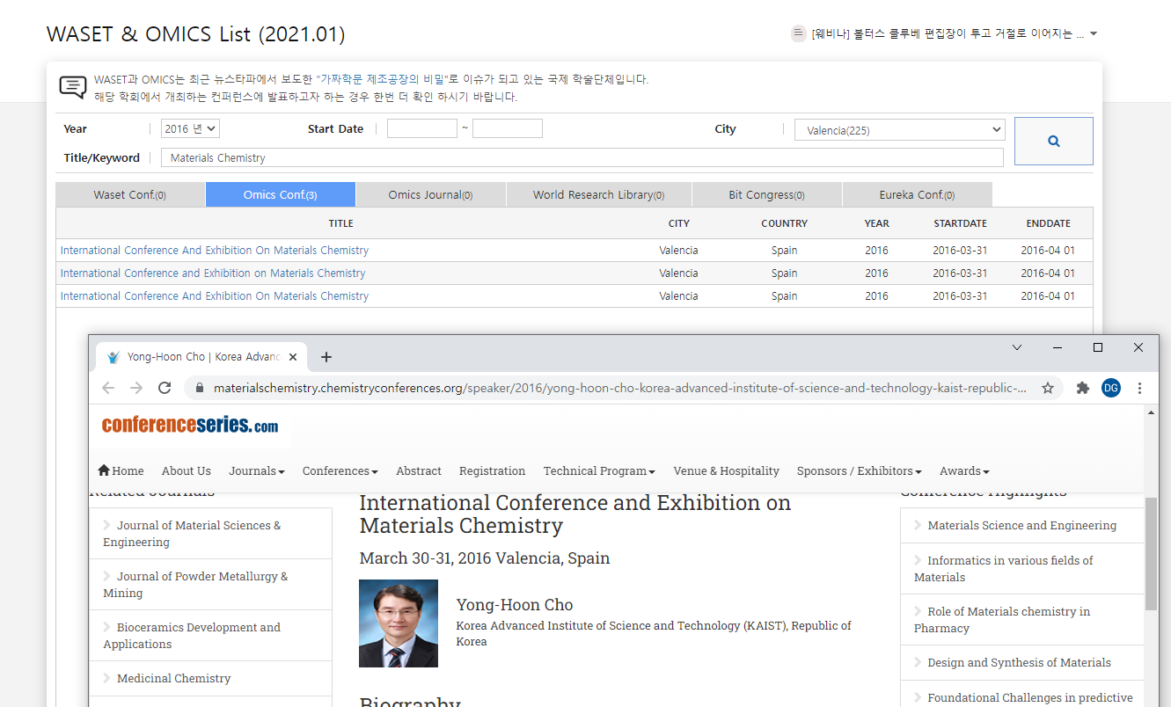

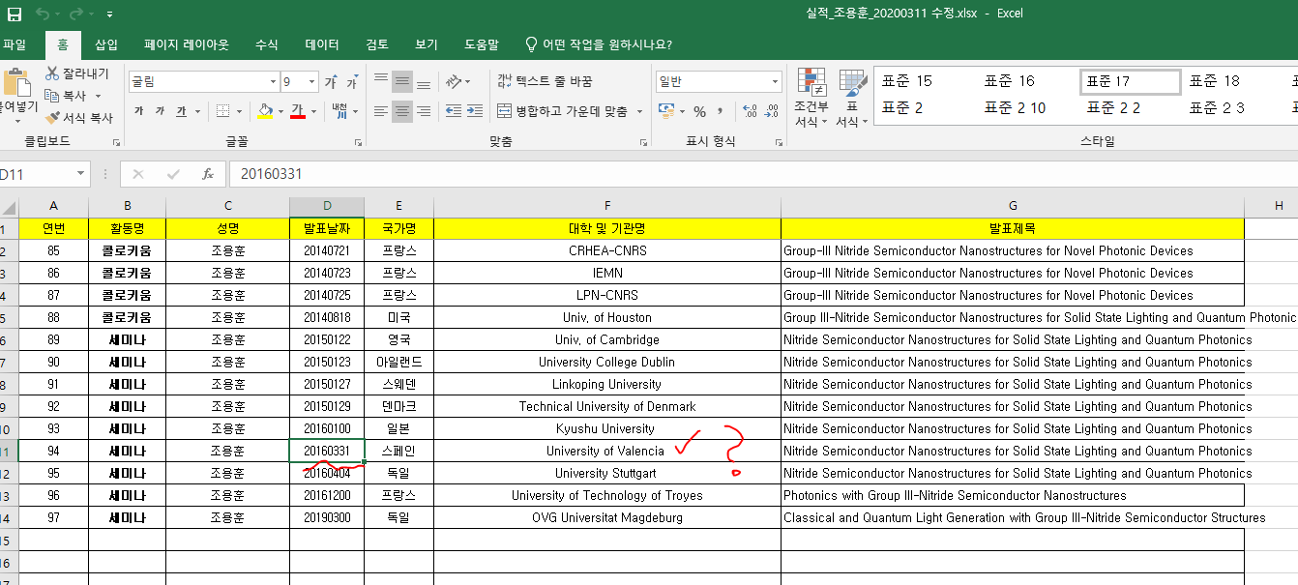

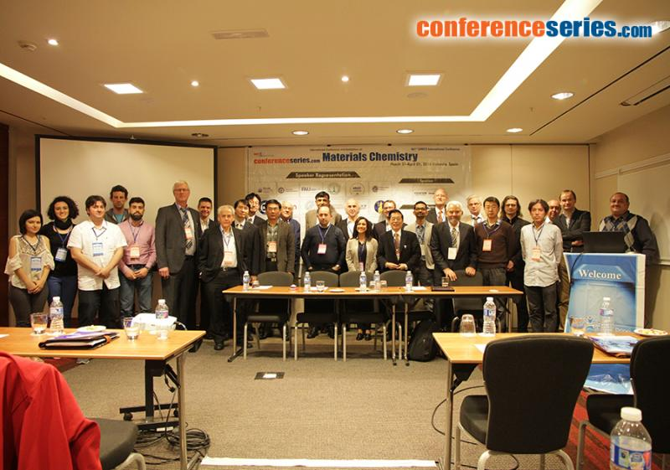

Remark. 왼쪽에서 아홉번째 서있는, 빼꼼하게 고개를 뺀 사람을 주목하시오.
이 자가 狡獸입니다.

[Ref. 1] 2021. 12.1. 단톡방 항의문
저는 회식 참석하지 않겠습니다. 목숨 갈아넣어서 얼마 안되는 기한 내에 제안서 쓰는 것도 그렇고 과제일 맡아서 총괄하던 학생들도 그렇고 겨우 밥 한번 사고 영혼 없는 격려나 하면서 회식 한번으로 달래고 끝내지 말고, 적어도 과제 총괄을 맡으며 연구실 수익구조 유지하고 학위연구에 추가로 부담이 지어진 학생들은 성과급 형태로 경제적 보상을 받아야 한다고 생각합니다.
재원으로 연구한다고 하시는데, 교수님 연구실 외 일로 바쁘실 때 연구도 어차피 학생들이 궂은 일 거진 다 하잖습니까? 어제처럼 인건비 오류가 있으면 행정 전문가이신 교수님이 그냥 고치고 끝내면 될 일이지, 굳이 경험없는 사람들 시켜서 하는 이유가 뭔가요? 연봉 2억이시면 그 정도 일은 스스로 처리할 능력이 되지 않습니까? 어쨌든 연구실 굴러가는 데 사람이 필요하다고 인정하신다면, 저는 교수님 연봉 반은 떼서 과제 총괄들한테 균등하게 분배했으면 좋겠습니다. 더 이상 이 친구들 피해 의식 안 생기고 오히려 인센티브 받아서 과제 하려고 할 겁니다. 안 그러면 이거야 말로 현대판 노예죠. 카이스트와 다 망해가는 대학원 유지하려고 젊은 학자들 열정 호구로 갈아넣는.
솔직히 우리 연구실이 양자 나노 포토닉스 연구실인지, 값싼 학생 노예들 6-7년 번아웃시켜서 굴러가는 양자 노예 플랜테이션인지 구분이 안 갑니다. 중소기업 악덕 사장인 저희 아버지도 최소한 본인이 직원들한테 의존하는 제안서 작성이나 자료 조사는 아웃소싱이라 생각하고 정당한 커미션을 지불합니다. 제안서 작성과 과제 업무를 교육이라 치부하고 그냥 넘기지 말아주셨으면 좋겠습니다. 저는 교육이라 느껴진 적이 없네요.

